Итоги открытого конкурса «Беспризорник»
Бездомных животных можно встретить на улицах практически любого города. Где-то их больше, где-то меньше. Неравнодушные люди всегда находят способ помочь таким животным, а те, кто хотел бы помочь, но не знает, как это сделать, могут включиться в деятельность проекта «Помочь может каждый», который включает в себя акции, конкурсы, выставки, сбор кормов для бездомных животных.
Центр туризма и экскурсий подвел итоги открытого конкурса «Беспризорник» в рамках проекта «Помочь может каждый», который состоялся с 12 октября по 13 ноября 2020 года. В конкурсе приняло участие 260 человек из 28 образовательных организаций городского округа город Рыбинск. Цель конкурса: привлечь внимание детей и взрослых к проблеме бездомных животных и необходимости бережного и внимательного отношения к ним.
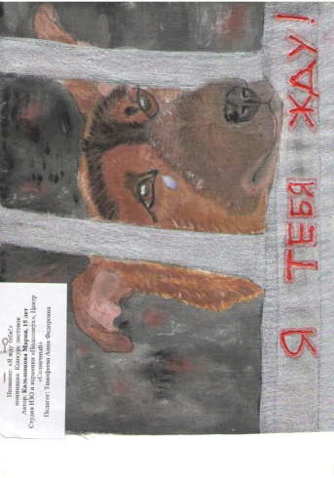
Конкурс включает в себя 4 номинации:
- фотография;
- литературный конкурс;
- конкурс листовок;
- конкурс презентаций.
Основными темами конкурса стали: «Мы за них в ответе!» и «Собачья жизнь»

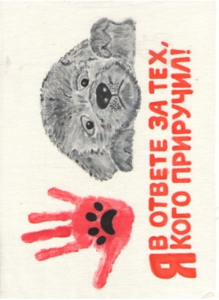
Воспитание в детях доброты и сострадания к "братьям нашим меньшим" - залог того, что эти ребята не вырастут бесчувственными, не видящими и не замечающими никого вокруг себя людьми.

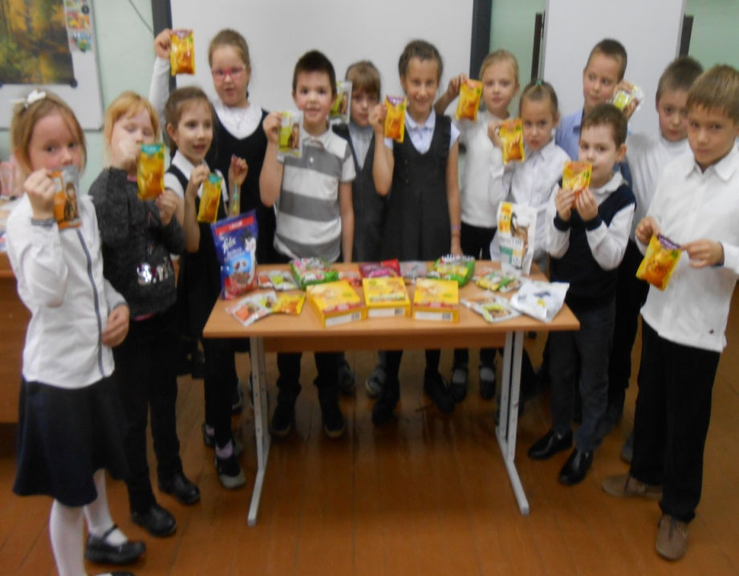

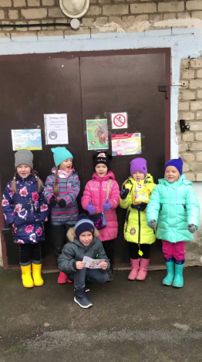

От всей души поздравляем победителей и призеров открытого конкурса «Беспризорник».
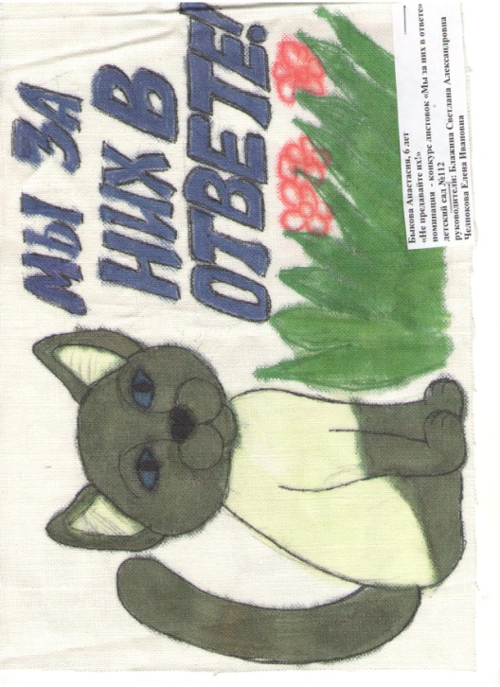
Спасибо всем, кто подал руку помощи бездомным животным, не остался равнодушным к их беде!
Нам очень хочется, чтобы итогом конкурса стало то, что когда подрастут наши воспитанники, отпала бы необходимость защищать животных от жестокого обращения. А пока заниматься бездомными животными и оказывать им помощь будут люди с добрым сердцем!
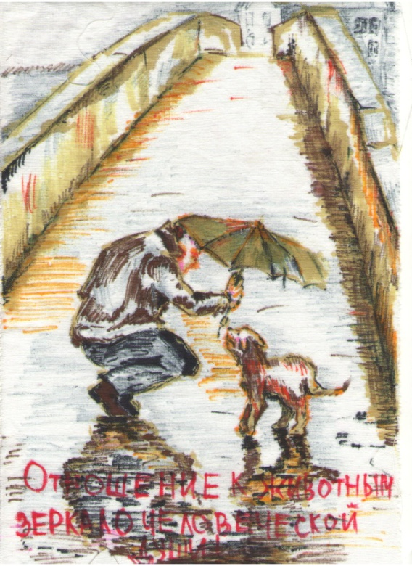

«Собачья жизнь»

«Мы за них в ответе!»

Координатор конкурса Малахова Татьяна Владимировна – педагог-организатор экологического отдела Центра туризма и экскурсий
Адрес: г. Рыбинск, ул. Л. Ошанина, д.14
Телефон: 22-62-50
Электронная почта: dehc-d@yandex.ru

